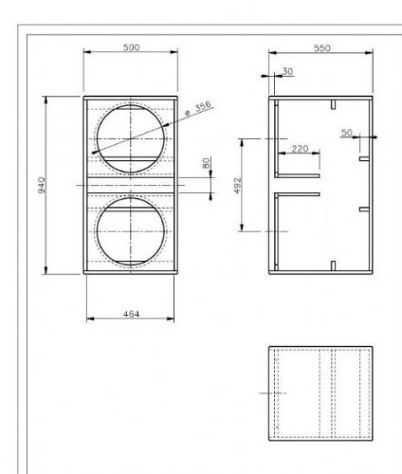
536
285,75
366
500
102
32
349
451
836

